**LAPORAN PRATIKUM**

**MATA KULIAH WEB PROGRAMMING HTML**

**Bonde Hut**

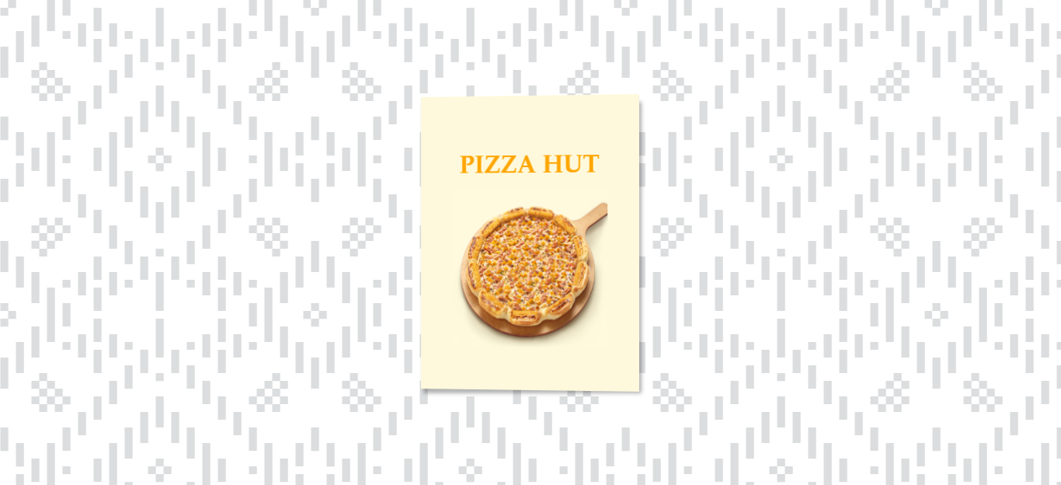

**Aslam Mardin**

**NPM 20180510065**

**Program Studi Sistem Informasi**

**Universitas AL Asyarliah Mandar**

**2020**

1. **Overview Web Profile**

“Bonde Hut Merupakan situs local dengan skala 1 ruangan berguna memudahkan pesan memesan makanan serta pengelolahan pesan para pelanggan bersifat mudah serta pengelolahan kasir ”

1. **Fitur Sistem**
   1. Modul / Menu Website

Web Bonde Hut memiliki satu menu utama yakni:Categori Makanan dan Minuman

* 1. Desain prototype

Gambar 1. Menu Bonde Hut

Steping Use this Website

* Pelanggan mesti buka situs http://192.168.43.1/bonde-hut/index.html
* Angka nomor adalah nomor meja
* Pelanggan wajib untuk memilih nomor meja yang dijadikan tempat

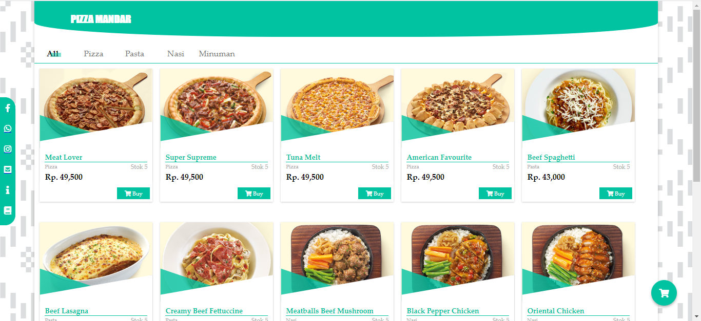Gambar 2 Halaman Menu Makan dan Minuman

4

1

3

2

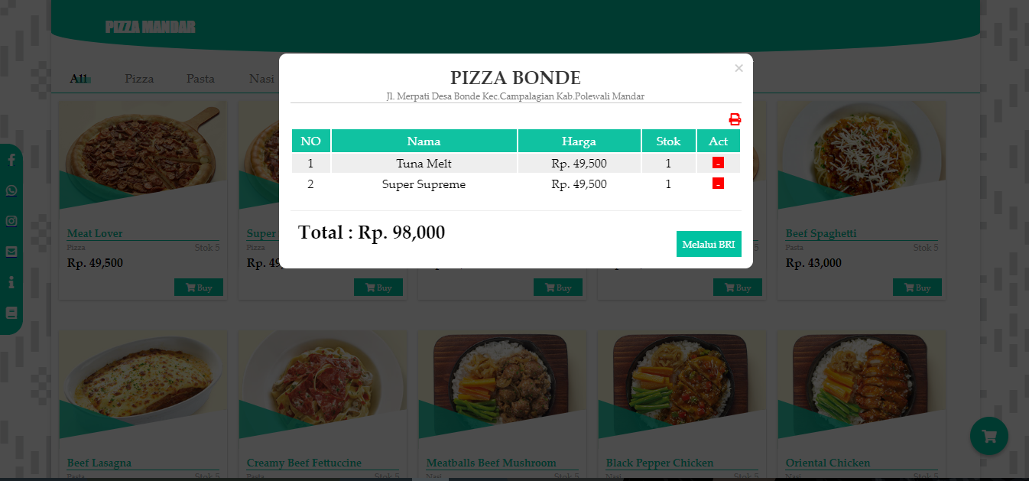

5

Gambar 3. Halaman daftar pesanan pelanggan

Explaining

1. Sebagai categori dari seluruh makan hut
2. List makanan dan minuman serta harga dan nama
3. Merupakan tombol untuk melihat daftar pesanan yang telah dipilih
4. Kumpulan informasi mengenai pemilik website
5. Tombol untuk mengirim pesanan

Step

* Setelah memilih nomor meja, Pelanggan memilih satu atau lebih pesanan
* Para pelanggan dapat melihat daftar pesanannya dan jika sudah cukup, pelanggan cukup menekan tombol kirim yang berada disudut kanan bawah;

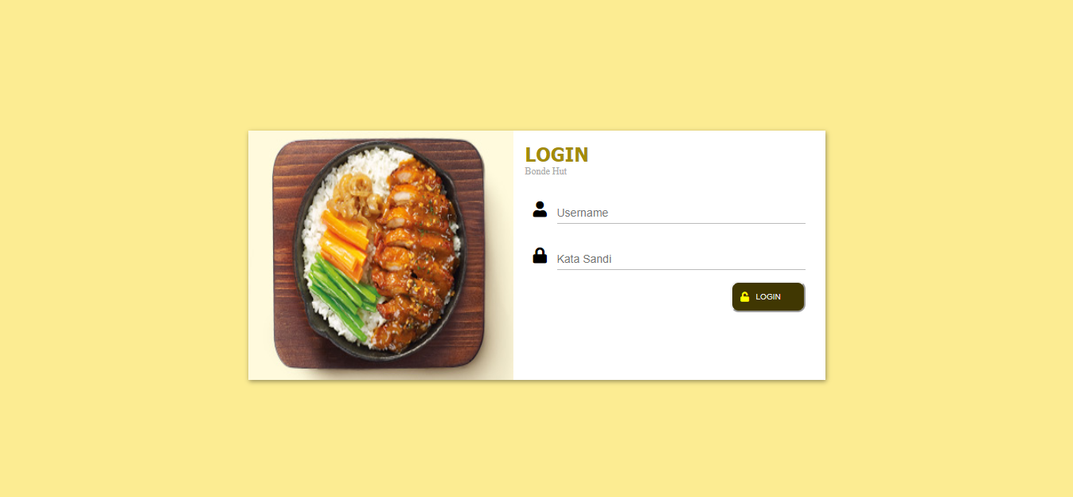Gambar 3 Login Bonde Hut

Step by Step

* Untuk memasuki halaman login, seorang admin mesti menekan **ctrl+m** untuk menampilakan login
* Masukan username dan password**[unasman-admin]**. Jika salah memasukan password aka ada pemberitahuan muncul dan jika benar maka akan diarahkan ke halaman admin

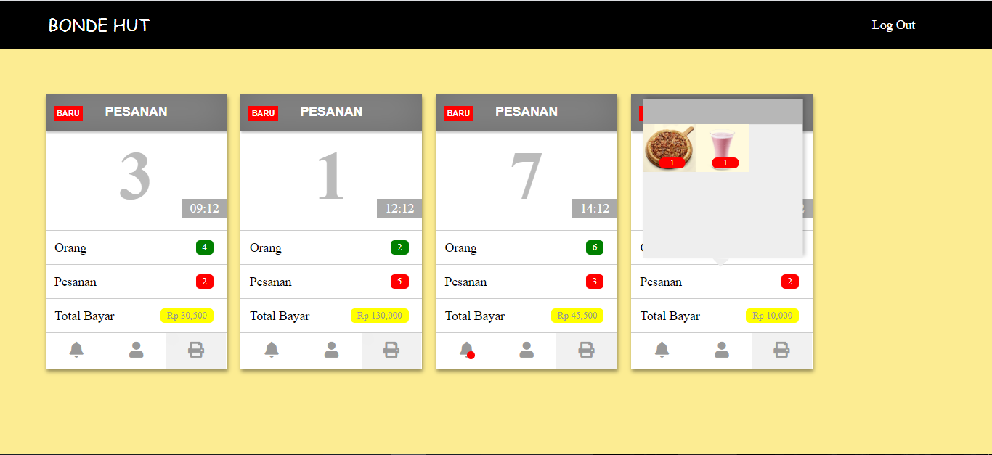

Gambar 4. Halaman Admin

Step by Step

* Ketika ada pelanggan mengirim pesanan maka akan muncul sebuah card pesanan(auto refresh)
* Jika icon lonceng yang berada di bawah memiliki **lingkaran merah** maka artinya pelanggan telah mengirim sarannya.
* Halaman ini berotomatis menghitung total yang mesti dibayar oleh pelanggan
  1. Spesifikasi Web (Struktur File dan directori)
     1. CSS
        1. Backgroud-color : memberi warna latar belakang
        2. Color : memberi warna pada text
        3. Margin : memberikan jarak dari luar element
        4. Padding : memberikan jadri dari dalam element
        5. Text-align : meratakan text
        6. Border : membuat garis
        7. Border-radius : mengatur sudut pada baris
        8. Position :mengatur posisi dengan leluasa
        9. dll
     2. HTML
        1. FILE terkait adalah HTML,CSS, SASS, JAVASCRIPT, PICTURE, FONTAWESOME, JQUERY;
        2. Jumlah yang digunakan 1666
        3. Tool dipake
           1. Sublime Text
           2. Icon fontawesome
           3. Snipping cut
        4. File HTML
           1. index.html **<- halaman utama**
           2. card_pizza.html
           3. login.html
           4. halaman_utama.html
           5. admin.html
     3. Level user
        1. Admin atau seorang pegawai pizza Hut

helpdesk.pngC:\Users\aslam\AppData\Local\Microsoft\Windows\INetCache\Content.Word\Male.png

Admin

C:\Users\aslam\AppData\Local\Microsoft\Windows\INetCache\Content.Word\Male.png Pelanggan

Nomor Meja

Login

Menu Pizza

INFORMASI

Adminm

C:\Users\aslam\AppData\Local\Microsoft\Windows\INetCache\Content.Word\Male.pngC:\Users\aslam\AppData\Local\Microsoft\Windows\INetCache\Content.Word\Male.png

1. **Fungsionalitas Sistem atau kegunaan sistem (Sistem dapat melakukan apa)**

Web aplikasi yang dibangun memiliki kegunaan yang nantinya dapat membantu petugas dalam melaksanakan kegiatan operasionalnya.

* 1. Sebagai alat pemesanan pizza atau pengelolahan warung pizza
  2. Sebagai pengelolahan administrasi makanan

1. **Identitas Developer / Mahasiswa yang membuat sistem**

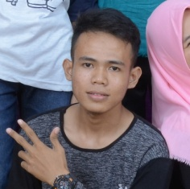Foto :

Nama : Aslam Mardin

NPM : 20180510065

Kelas : B

Program Studi : Sistem Informasi

Alamat : Jl. Merpati Desa bonde, Kec.Campalagian Kab. Polewali Mandar, Prov. Sulawesi Barat